„To co robimy dla innych jest tym,
Co naprawdę warto robić…”
Lewis Carroll

Pan Piotr Długosz
Dyrektor Zespołu Szkół
w Karczmiskach

Z okazji Dnia Edukacji Narodowej składamy Dyrekcji, nauczycielom i wszystkim pracownikom Zespołu Szkół w Karczmiskach najserdeczniejsze życzenia zdrowia, pomyślności w życiu osobistym oraz samych dobrych chwil w całym roku szkolnym. Życzymy wielu sukcesów, wytrwałości oraz satysfakcji z wykonywanej pracy.
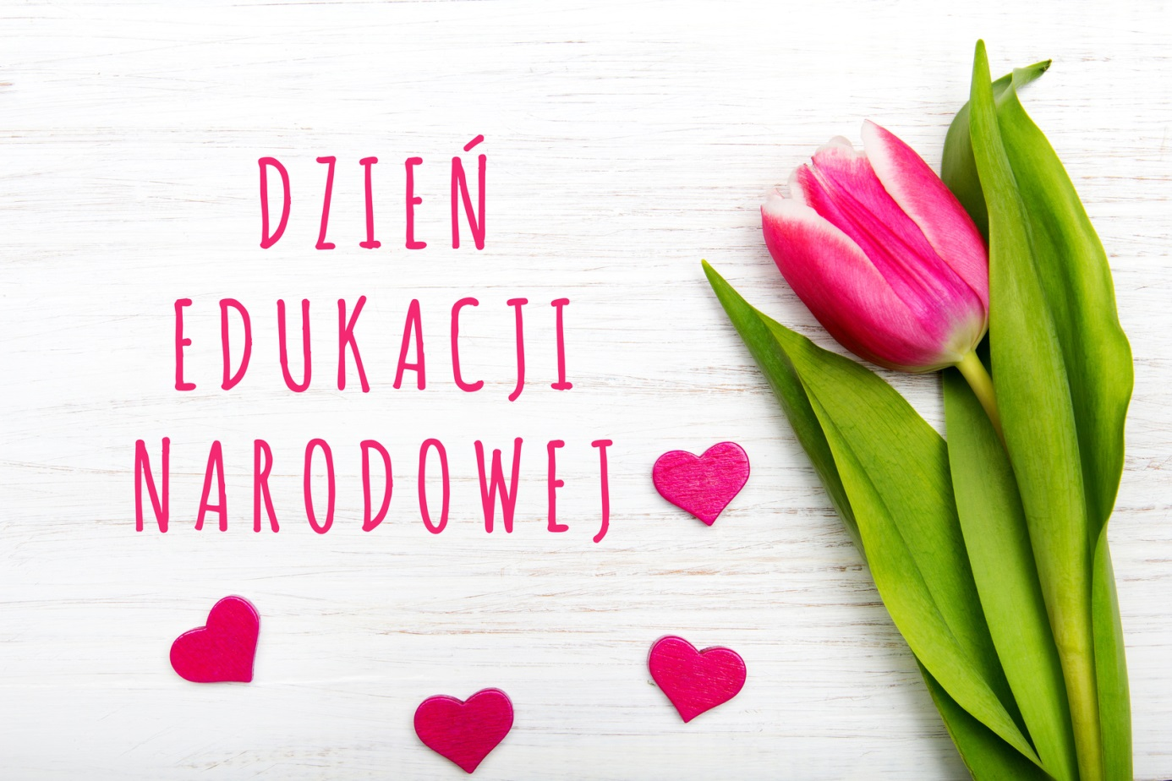

Kierownik i pracownicy
Osrodka Pomocy Społecznej
w Karczmiskach

Karczmiska, dnia 14 października 2020 r.

